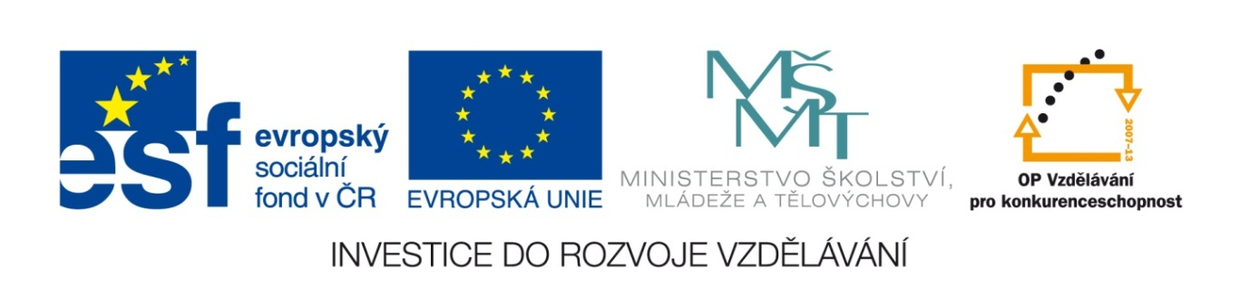

VY_32_INOVACE_15_Vlastivěda_
4.ročník_03_Sousední státy ČR
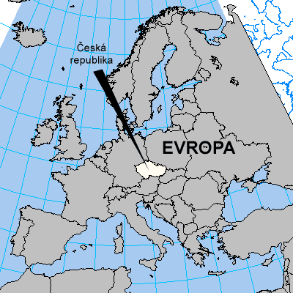

Autor : Mgr.Hana Jarochová, ZŠ a MŠ Hazlov, okr.Cheb
Vytvořeno : září 2012

1. Doplň do mapy názvy našich sousedních států a jejich
hlavních měst.

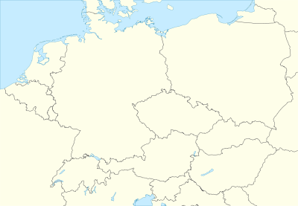

Německo
Slovensko
Varšava

Berlín
Polsko
Vídeň

Rakousko
Bratislava

2. Se kterým z našich sousedních států máme nejdelší
hranice?

M O C Ě N K E
35 : 5 54 : 9 3 . 7 64 : 8 4 . 9 24 : 6 6 . 8

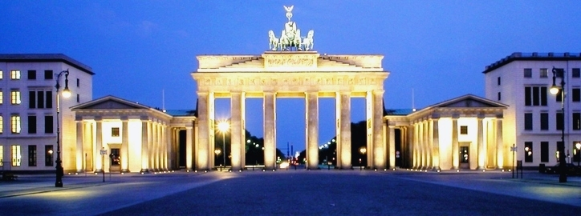

____ ____ ____ ____ ____ ____ ____
36 8 7 48 21 4 6
Řešení
NĚMECKO

Vybarvi správně vlajku tohoto státu.

3. Se kterým naším sousedním státem jsme do roku 1993
byli součástí jedné republiky?
Doplň do slov i/y a písmeno, které je za správným řešením,
vepiš dolů do tajenky.
- v _ tah í K 6. z _ ma i N
ý S y P

2. p _ šný i M 7. sl _ va í S
y L ý D

3. sm _ ch í O 8. m _ šlenka i T
ý A y K

4. b _ tost i Z 9. s _ rotek i O
y V y Y
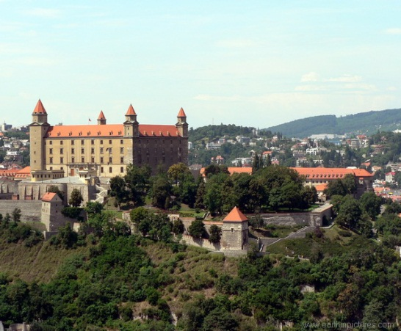

5. ml _ nář i U
Y E

Řešení
S | L | O | V | E | N | S | K | O

Metodický list
Tento učební materiál je určen pro 4.ročník, Vlastivěda, oblast Naše vlast, část Sousední státy. Je vhodný pro práci s interaktivní tabulí a s popisovačem. Je možné ho i vytisknout.

List č. 1
Slouží k upevnění a rozšíření znalostí ze 3.ročníku. Žáci doplňují do mapy volně pohyblivé názvy jednotlivých států a jejich hlavních měst.
Řešení:
Německo
Polsko
Varšava

Berlín
Slovensko

Bratislava
Vídeň

Rakousko

List č. 2
Slouží k prohloubení vědomostí o našich sousedních státech a procvičení malé násobilky. Žáci vypočítají příklady a podle výsledků doplní do tajenky odpovídající písmena. Obdélník Řešení je volně pohyblivý. Po jeho přetažení se objeví správné tajenka.
Řešení: NĚMECKO
V druhé části úkolu vybarví vlajku tohoto státu. Mohou použít učebnici.
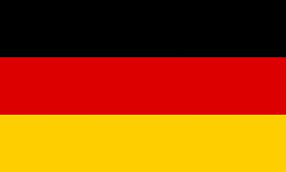
Řešení:

List č. 3
Slouží k prohloubení učiva týkajícího se našich sousedních států a procvičení vyjmenovaných slov. Žáci doplní do slov i/y a písmeno, které je za správným řešením, vepíší dolů do tajenky. Obdélník Řešení je volně pohyblivý. Po jeho přetažení se objeví správné řešení.
Řešení: SLOVENSKO

Použité materiály
Vlastivěda pro 4.ročník, Hana Mühlhauserová, nakl. Hanami 2011
Vlastivědné mapy pro 1.stupeň základních škol, nakl. Kartografie Praha 2008
Vlastivěda pro 4.ročník, nakl. SPL- PRÁCE

Použité obrázky
Úvodní list
http://www.luko2.com/images/info_ceska_republika.gif
List č. 1
http://upload.wikimedia.org/wikipedia/commons/thumb/2/29/Central_Europe_location_map.svg/400px-Central_Europe_location_map.svg.png
List č. 2
http://www.interstudy.sk/large_img/cities/47/large_img.jpg
List č. 3
http://www.nationspresse.info/wp-content/uploads/2009/01/bratislava_castle.jpg

